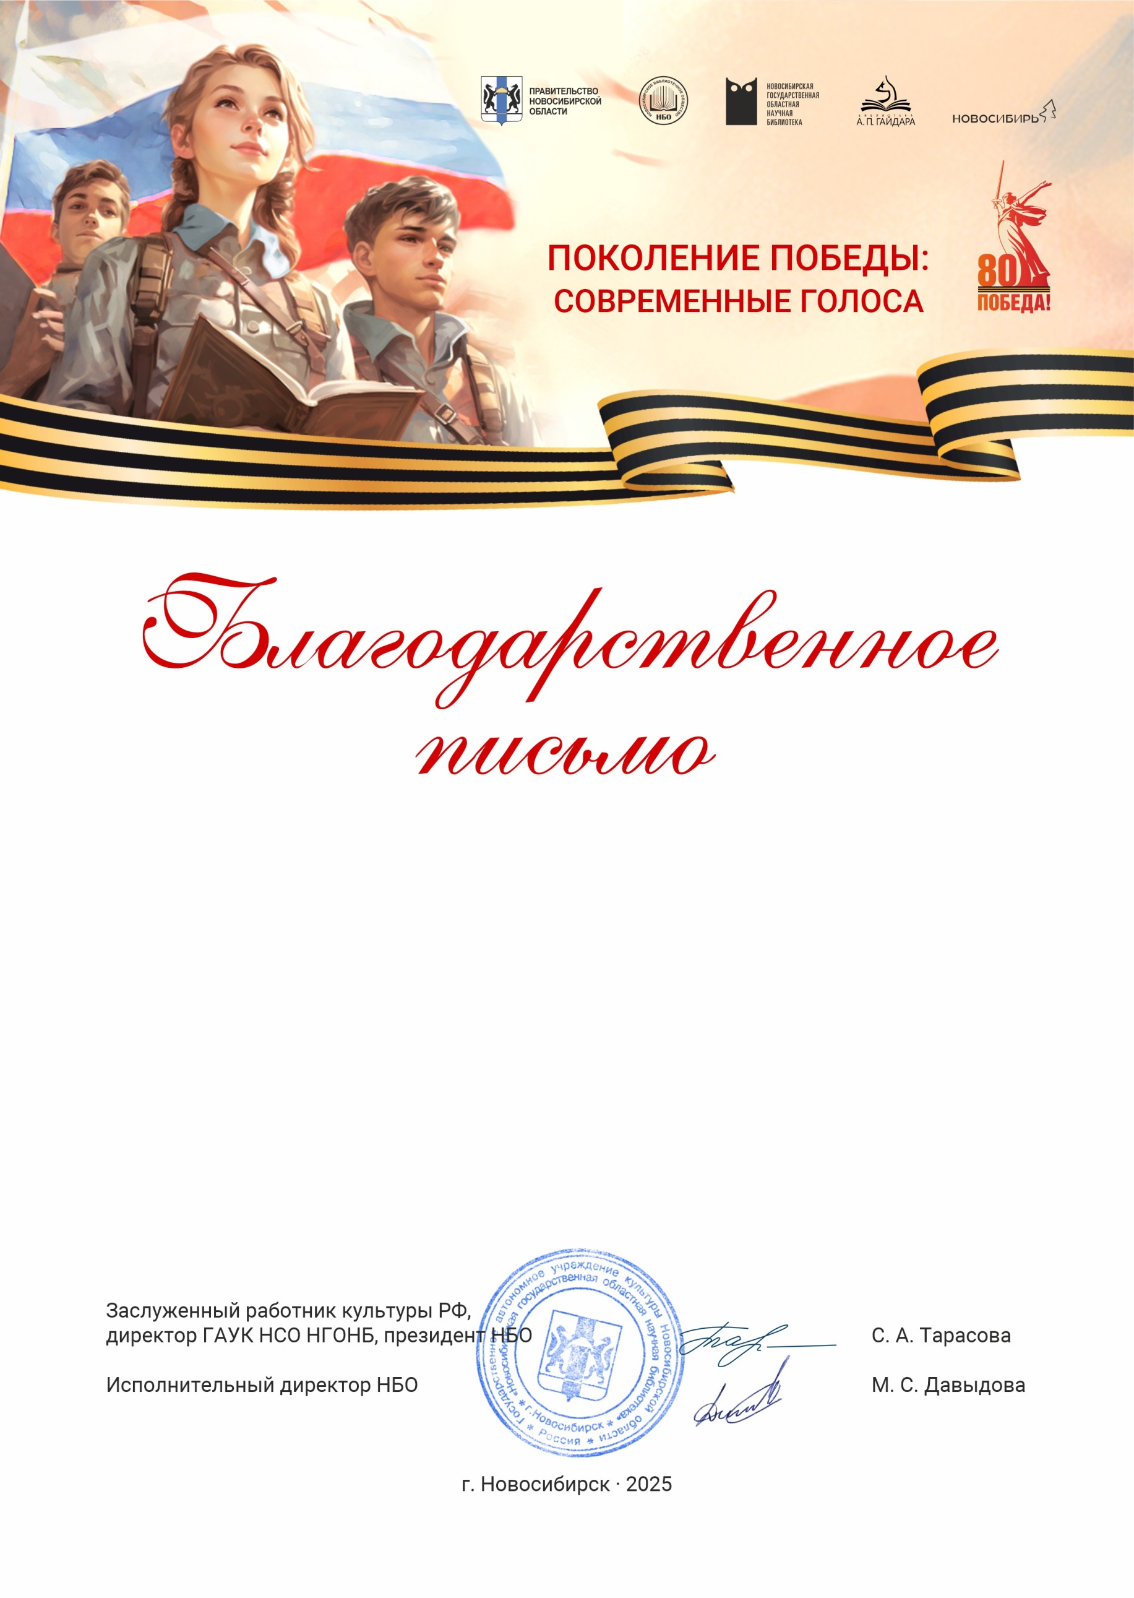

Уважаемый(ая)
Благодарим Вас за активное участие в конкурсе, посвящённом
80-летию Победы в Великой Отечественной войне.
Ваши творческие видеоролики и эссе стали ярким выражением памяти
и уважения к героическому подвигу наших предков.
Желаем творческих успехов!

